Chương 9
Nguyên lý biến đổi phi tuyến

tóm tắt lý thuyết
Thông số phi tuyến là thông số có đặc tuyến đặc trưng là một hàm không tuyến tính (hàm phi tuyến)- không phải là một hàm bậc nhất.Ví dụ:
- Đặc tuyến Von –Ampe của diot khi được phân cực thuận.
- Đặc tuyến Von-Ampe của cuộn dây lõi thép làm việc trong chế độ bão hoà từ*.
- Quan hệ giữa điện dung của diot biến dung varicap và điện áp ngược đặn lên nó C(u)-một hàm phi tuyến.
Mạch có từ một thông số là phi tuyến trở lên-mạch phi tuyến- có các đặc điểm khác hẳn với mạch tuyến tính đã xét từ chương 1 đến chương 8.Các đặc điểm đó là:
-Mạch đặc trưng bằng một hoặc một hệ phương trình vi phân phi tuyến-không có cách giải tổng quát.
-Không áp dụng được nguyên lý xếp chồng.
-Mạch có khả năng làm giàu phổ của tín hiệu.
Vấn đề đầu tiên cần quan tâm khi phân tích mạch phi tuyến là vấn đề tiệm cận đặc tuyến theo số liệu thực nghiệm. Để lập quan hệ giải tích của một đặc tuyến nào đó theo số liệu thực nghiệm thường sử dụng phương pháp nội suy trong một đoạn hữu hạn của đặc tuyến.Hàm nội suy có thể sử dụng nhiều dạng hàm nhưng thông dụng nhất là đa thức luỹ thừa.
Để phân tích phổ của tín hiệu trong quá trình biến đổi phi tuyến thường sử dụng các phương pháp đồ thị 3,5,7toạ độ để xác định các biên độ sóng hài.
Phương pháp 3 toạ độ ứng với ωt=0, 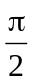 và π- có cho 3 thành phần tần số ( Đặc tuyến Von-Ampe hình 9.1.) được xác định:
Thành phần 1 chiều: 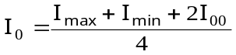
Thành phần tần số cơ bản: 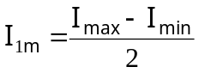 (9.1)
Thành phần hài bậc 2: 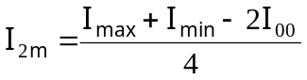
Phương pháp 5 toạ độ ứng với ωt=0, 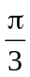, , 2và π- có cho 5 thành
* Khi có dòng điện chạy qua một cuộn dây có lõi thép thì có quan hệ 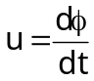,từ thông là đại lượng phụ thuộc vào độ từ thẩm μ của lõi thép,mà μ lại phụ thuộc vào dòng điện i nên quan hệ u(i) là quan hệ phị tuyến.
phần tần số ( Đặc tuyến Von-Ampe hình 9.2.) được xác định:
Thành phần 1 chiều: 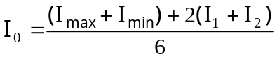
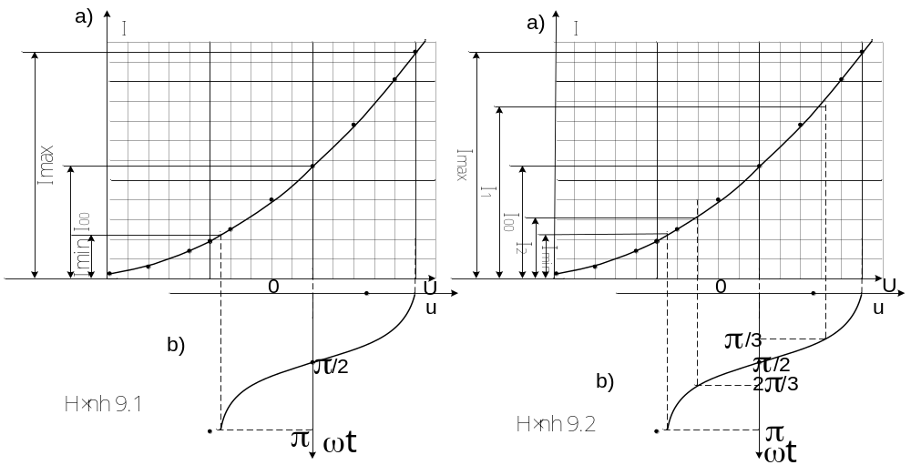
Thành phần tần số cơ bản: 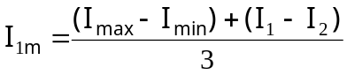
Thành phần hài bậc 2: 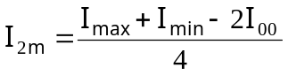 (9.2)
Thành phần hài bậc 3: 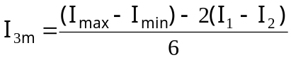
Thành phần hài bậc 4: 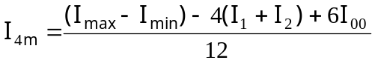
Cũng theo cách trên có thể lấy thêm 2 toạ độ nữa là 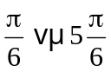 được phương pháp 7 toạ độ.
Phương pháp cung bội áp dụng các công thức biến đổi lượng giác sẽ có thể xác định được các thành phần hài tuỳ theo đa thức luỹ thừa lấy đến bậc bao nhiêu. Đa thức luỹ thừa có dạng: y(t)=a₀+a₁x(t)+a₂x²(t)+…..+ax^{n}(t) (9.3)
Nếu tác động là x(t) là một dao động điều hoà x(t)=X_{m} cos(ωt+ϕ) thì phản ứng sẽ là:
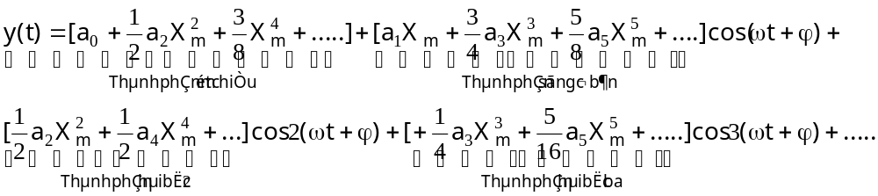
(9.4)
Nếu tác động là tổng của 2 dao động điều hoà:
x(t)=X_{1m}cos(ω₁t+ϕ₁)+X_{2m}cos(ω₂t+ϕ₂)
với bậc n thường chỉ là bậc 2 hoặc 3 nên thay vào đa thức, dễ dàng xác định được các thành phần hài.
Trong kỹ thuật viễn thông các quá trình biến đổi phi tuyến (biến đổi phổ của tín hiệu) thường gặp là tạo dao động hình sin, điều biên,điều tần, biến tần, tách sóng.
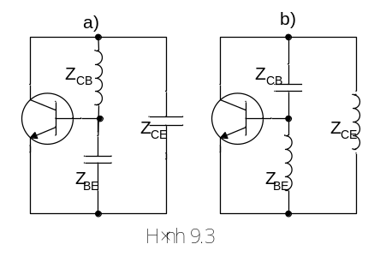
Nguyên lý tạo dao động ba điểm thuần kháng có hai dạng:
-Dạng 3 điểm điện dung hình 9.3a)(Colpits): Z_{CB}-cảm tính, Z_{BE} và Z_{CE}-dung tính
- Dạng 3 điểm điện cảm hình 9.3b) (Hartley): Z_{CB}-dung tính, Z_{BE} và Z_{CE}-cảm tính.
Công thức tìm tần số dao động là giải từ phương trình:
X_{CB}+X_{BE}+X_{CE}=0 (9.5)
Đó là điều kiện cân bằng pha. Còn điều kiện cân bằng biên độ là I K I. I βI=1.
Mạch tạo dao động ba điểm RC có các dạng thông dụng:
-Dạng có ϕ_{k}=ϕ_{β}=π -Mạch cầu Xi-phô-rôp.Khâu khuếch đại K quay pha tín hiệu đi π radian nên có thể dùng khuếch đại điện trở mắc Emitơ chung hoặc hoặc khuếch đại thuật toán mắc đảo.Mạch quay pha trong khâu hồi tiếp dương β có lượng quay pha cũng là ϕ_{β}=π radian. Mạch này thường dùng 3 đốt lọc RC hình “ó” thông cao hoặc thông thấp như hình 9.4
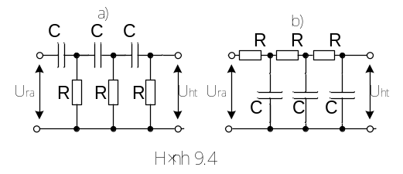
Với mạch hình 9.4.a)-lọc thông cao:
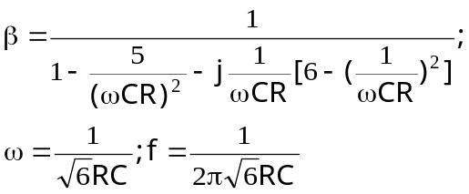 (9.6)
Với mạch hình 9.4b)-lọc thông thấp:
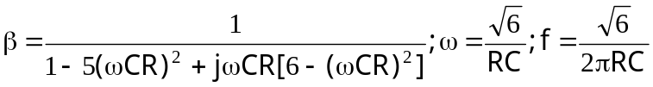 (9.7)
Lúc đó β=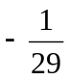 nên K=-29.
Mạch tạo dao động có thể có dạng như trên hình 9.5a, với 2 tranzisto: T₁-mạch khuếch đại emitơ chung quay pha tín hiệu 1 góc là π, T₂-lặp emitơ không quay pha mà làm nhiệm phối hợp trở kháng (tầng đệm buffer).Mạch hình 9.5b) xây dựng trên khuếch đại thuật toán mắc đảo, có K=-29 nên R_{N}=29R₁.
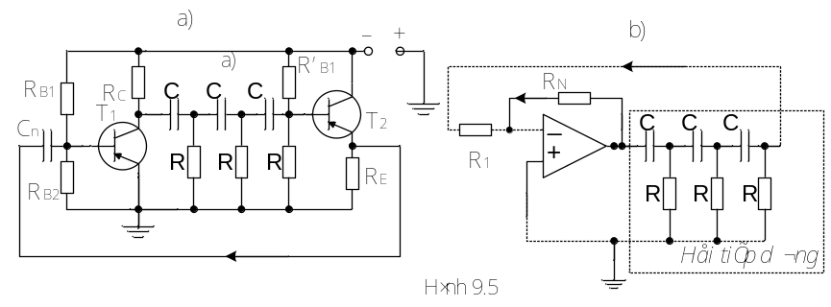
-Mạch có ϕ_{k}=ϕ_{β}=0, cả mạch khuếch đại và mạch hồi tiếp đều không quay pha. Mạch hồi tiếp có dạng hình “ó” với nhánh ngang là R₁ mắc nối tiếp
C₁,nhánh dọc là R₂ mắc song song C₂, cho hệ số truyền là
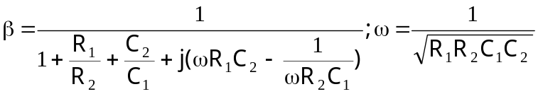; (9.8)
Thường chọn R₁=R₂=R, C₁=C₂=C nên
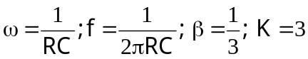; (9.9)
Để có ϕ_{k}=0 thì sơ đồ xây dựng trên tranzis to phải có hai tầng khuếch đại emitơ chung như trên hình 9.6 a).Còn trên khuếch đại thuật toán thì có sơ đồ mắc không đảo hình 9.6b) với R_{N}=2R’_{N}.
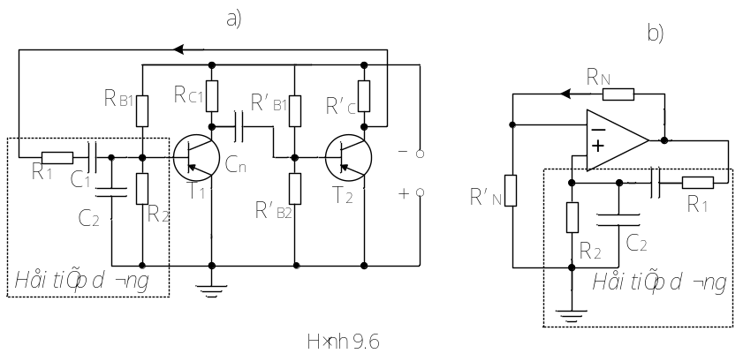
-Mạch hồi tiếp dùng mạch lọc chặn dải hình T hoặc T kép.Mạch điện 3 cực hình 9.7a) lọc chặn dải cầu T với hệ số truyền:

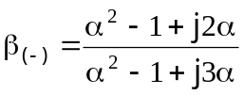, α=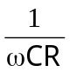 (9.10)
Mạch này mắc trong mạch hồi tiếp âm như ở hình 9.7b). Khi α=1 thì β₍₋₎=2/3 và góc quay pha bằng 0, tần số dao động tạo ra 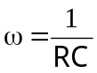. Mạch hồi tiếp
dương có hệ số truyền 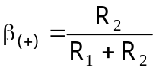; β₍₋₎=β₍₊₎=2/3,R₂=2R₁.
Mạch lọc chặn dải cầu T kép hình 9.7c) khi b=0,5 có hệ số truyền:
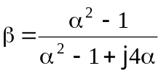,α= (9.11)
Với α=1 thì lượng quay pha là 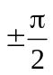 và tần số của dao
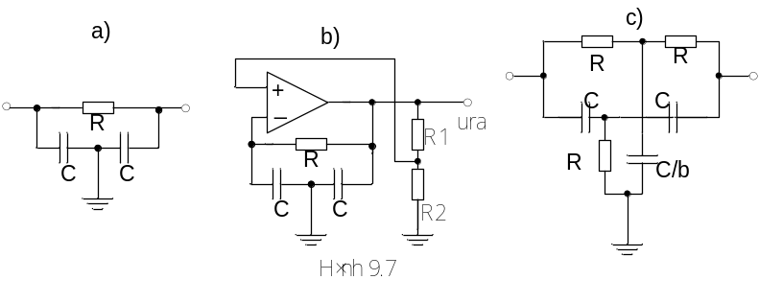
động là , lúc đó β=0.Nếu b>0,5 thì với α=1, ,β≈0 và góc quay pha ≈0.Đây là trường hợp cầu T kép lệch cân bằng, hay dùng trong mạch tạo dao động.
Mạch điều biên: ứng dụng nguyên lý biến đổi phổ để lấy ra tín hiệu điều biên.Nếu đưa vào thông số phi tuyến hai thành phần:
- Sóng mang u_{0m} cos(ω₀t+ϕ₀)
-Thành phần sơ cấp viết dưới dạng tổng của các dao động hình sin 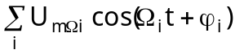,Ω_{i} là các tần số tính từ min đến max,trong đó ω₀>>Ω_{max}
Với phép tiệm cận đặc tính của thông số phi tuyến là một đa thức luỹ thừa(ví dụ dòng qua diot) ta dễ dàng tính được các thành phần phổ trong phép biến đổi phi tuyến. Sau mạch biến đổi phổ là khung cộng hưởng song song, cộng hưởng ở tần số sóng mang ω₀, có dải thông bao được khoảng 2 Ω_{max}.Như vậy có thể tính được từng thành phần phổ của điện áp điều biên trên khung cộng hưởng theo công thức U_{(ωo} _{± Ωi)m}=Z(ω₀ ± Ω_{i}).I_{(ω0 ± Ωi)m}.
Mach tạo tín hiệu điều tần: Có thể đùng tranzisto điện kháng hoặc diot biến dung varicap tham gia vào thành phần tạo tần số của mạch tạo dao động hình sin để tạo ra tín hiệu điều tần.
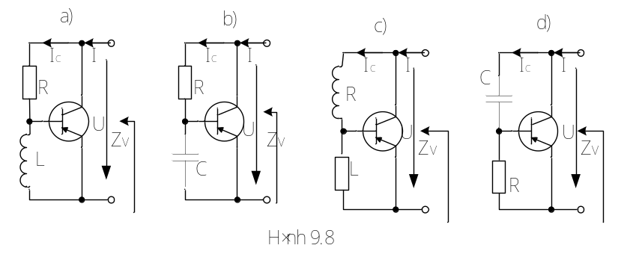
Tranzisro điện kháng:Có bốn phương án tạo tranzisto điện kháng:
Phương án hình 9.8a) cần chọn I≈I_{C}, R>>IZ_{L}I→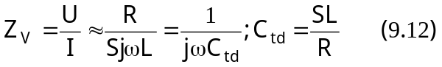
Phương án hình 9.8b) cần chọn I≈I_{C}, R>>IZ_{C}I→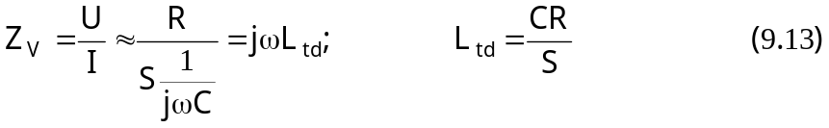
Phương án hình 9.8c) cần chọn I≈I_{C}, IZ_{L}I >>R
→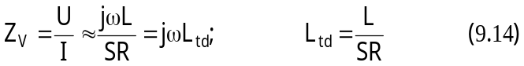
Phương án hình 9.8d) cần chọn I≈I_{C}, IZ_{C}I >>R →
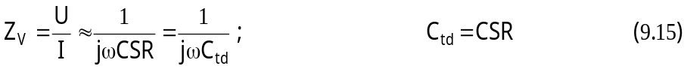.
Trong các phương án trên, công thức cuối có sự tham gia của hỗ dẫn S của tranzisto.Hỗ dẫn này biến thiên theo tín hiệu âm tần.
Diot biến dung có điện dung C_{D} biến thiên theo điện áp âm tần.
Các mạch điều tần thông dụng hường là mạch tạo dao động hình sin thuần kháng với tần số của dao động được tạo ra tính theo công thức 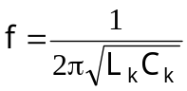; Trong đó hoặc L_{K} họăc C_{k} có sự tham gia của điện cảm hoặc điện dung biến thiên theo tín hiệu âm tần nên tạo ra được dao động điều tần.
Quan hệ giữa pha và tần số là quan hệ đạo hàm -tích phân nên có thể lấy tín hiệu điều pha từ mạch điều tần và ngược lại như trên hình 9.9.
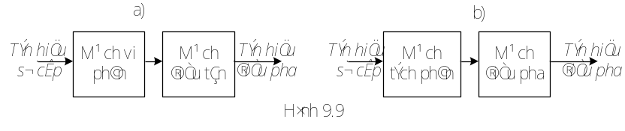
Tách sóng biên độ: để tách sóng tín hiệu điều biên, cần dùng thông số phi tuyến để từ phổ ω_{tt}, ω_{tt} ± Ω_{i} tạo ra phổ mới, (ω_{tt} là tần số sóng mang trung tần) trong đó có tần số hiệu để nhận được các tần số sơ cấp Ω_{j} rồi dùng khâu lọc RC để lọc lấy các thành phần này, loại bỏ các sản phẩm phụ như trên sơ đồ hình 9.10.Như vậy điện áp tách sóng là thành phần dòng có tần số Ω_{i} nhân với tổng trở R// C tính tại tần số đó. Mạch tách sóng sẽ có chất lượng tốt nếu chọn R và C thoả mãn điều kiện tách sóng:
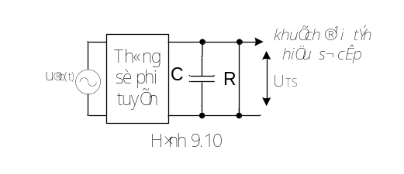
T₀<<RC<< T_{Ωc} (9.16)
Trong đó T₀ là chu kỳ của dao động sóng mang ω_{0,} T_{Ωc} là chu kỳ của thnàh phần tần số sơ cấp cao nhất.
Tách sóng tần số: Có thể tách sóng bằng cách biến dổi tín hiệu điều tần thành tín hiệu vừa điều biên vàư điều tần rồi dùng tách sóng biên độ hoặc biến đổi về tín hiệu điều pha rồi dùng tách sóng pha. Để biến đổi tín hiệu điều biên
về tín hiệu điều biên-điều tần có thể dùng một hoặc hai khung RLC song song
lệch cộng hưởng.Khi đó tần số của tín hiệu điều tần càng tiến về phía tần số cộng hưởng của khung cộng hưởng thì điện áp trên nó càng lớn và ngược lại.Kết quả điện áp trên khung cộng hưởng là điện áp vừa điều biên vừa điều tần.Dùng mạch tách sóng biên độ để tách lấy tín hiệu sơ cấp.
Tách sóng pha: Biểu thức của tín hiệu điều pha u_{đp}(t)=U_{0m} cos[ω_{tt}t+ϕ(t)]-trong đó ω_{tt} là tần số trung tần trung tâm,ϕ(t) là pha biến thiên theo tín hiệu sơ cấp-tin tức chứa trong ϕ(t).Để tách sóng có thể biến đổi nó về tín hiệu điều biên
bằng cách cộng thêm một dao động chuẩn u_{ch}(t)=U_{ch m}(ω_{tt}t+ϕ₀).Dao động này có tần số không đổi đứng bằng tần số trung tần và có góc pha đầu ϕ₀=const,th]ờng lấy ϕ₀=0.Như vậy điện áp tổng sẽ tính theo quy tắc hình bình hành:
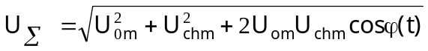 (917)
Theo (9.17) thì biên độ của điện áp tổng biến thiên theo ϕ(t).Điện áp này đưa vào mạch tách sóng biên độ sẽ tách được tín hiệu sơ cấp.

bài tập
9.1. Cho đặc tuýên của một diot đưới dạng các số liệu thực nghiệm trong bảng
9.1
Bảng 9.1
U[V] | 0 | 0,2 | 0,4 | 0,6 | 0,8 | 1,2 | 1,4 | 1,6 | 1,8 | 2,0
I[mA] | 0 | 2,8 | 5,1 | 8,1 | 12 | 23,2 | 31 | 40,4 | 51,2 | 65
a) Hãy tiệm cận đặc tuyến của diot bằng đa thức bậc hai i=a₀+a₁u+a₂u² sử dụng phương pháp nội suy ở tại 3 toạ độ có chữ in đậm trong bảng 9.1
b) Theo đa thức bậc hai tiệm cận được, tìm sai số tuyệt đối ở tất cả các toạ độ trong bảng trên.
c) Vẽ đồ thị đường cong thực nghiệm và đường cong tiệm cận trên cùng một hệ trục toạ độ. Giải thích tại sao tại các toạ độ nội suy vẫn có sai số.
2. 2.
Cho đặc tuýên của một diot đưới dạng các số liệu thực nghiệm trong bảng 9.2
Bảng9.2
U[V] | 0 | 0,2 | 0,4 | 0,6 | 0,8 | 1 | 1,2 | 1,4 | 1,6
I[mA] | 0 | 2,87 | 6,74 | 9,74 | 22,53 | 35,8 | 53,55 | 76,46 | 105,2
a) Hãy tiệm cận đặc tuyến của diot bằng đa thức bậc hai i=a₀+a₁u+a₂u² sử dụng phương pháp nội suy ở tại 3 toạ độ in đậm trong bảng 9.2
b) Tìm sai số tuyệt đối ở các tạo độ còn lại trong bảng 9.2.
c) Vẽ đồ thị đường cong thực nghiệm và đường cong tiệm cận trên một hệ trục toạ độ

9.3.Cho đặc tuýên của một diot đưới dạng các số liệu thực nghiệm trong bảng
9.3 Bảng 9.3
U[V] | 0 | 0,2 | 0,4 | 0,6 | 0,8 | 1 | 1,2 | 1,4 | 1,6
I[mA] | 0 | 2,87 | 6,74 | 9,74 | 22,53 | 35,8 | 53,55 | 76,46 | 105,2
a)Hãy tiệm cận đặc tuyến của diot bằng đa thức bậc ba i=a₀+a₁u+a₂u² a³u³ sử dụng phương pháp nội suy ở tại 4 toạ độ có chữ in đậm trong bảng 9.3
b)Theo đa thức tiệm cận được, tìm sai số tuyệt đối ở tất cả các toạ độ trong bảng trên.
c) Vẽ đồ thị đường cong thực nghiệm và đường cong tiệm cận được trên cùng một hệ trục toạ độ.

9.4. Cho đặc tuyến của một diot biến dung varicap trên hình 9.11
a)Hãy tiệm cận đặc tuyến bằng đường gấp khúc khi varicap làm việc trong đoạn AB
b) Tìm sai số tuyệt đối tại 5 toạ độ nằm trong khoảng AB (trừ 2 điểm Avà B)
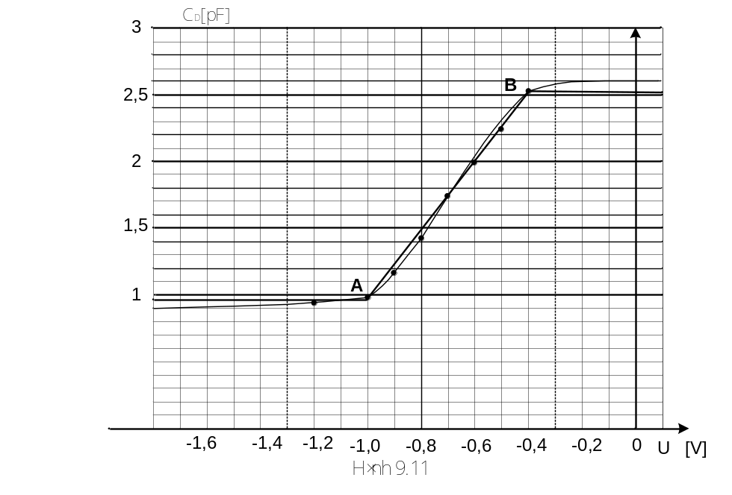
9.5. Cho đặc tuyến Von-Ampe của một diot trên hình 9.12. Người ta đặt lên diot điện áp định thiên U₀=1V và một điện áp hình sin có biên độ 0,5 V.
a) Hãy xác định biên độ các thành phần hài của dòng qua diot bằng phương pháp ba toạ độ.
b) Hãy xác định biên độ các thành phần hài của dòng qua diot bằng phương
pháp năm toạ độ.
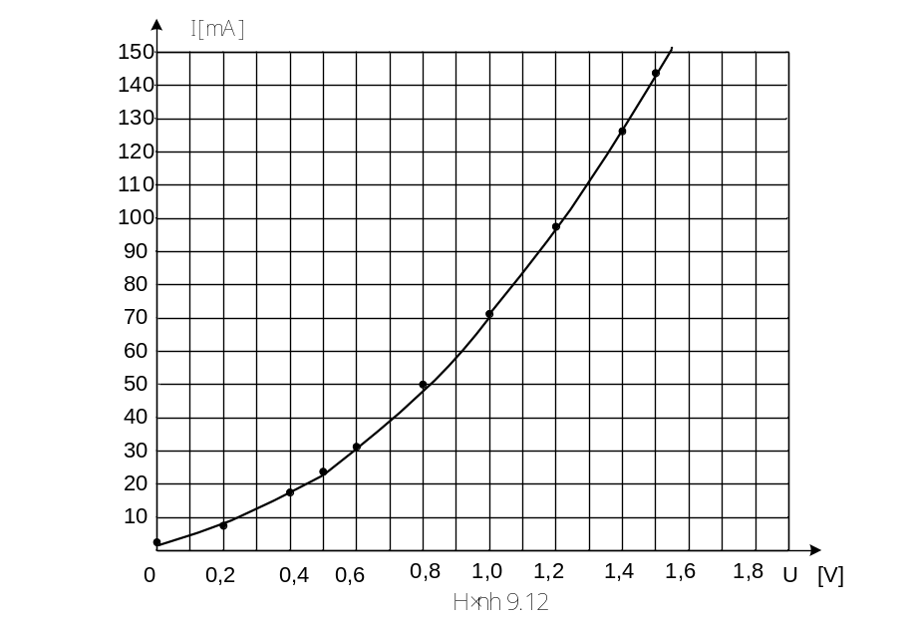
9.6. Cho đặc tuyến của một diot được biểu diễn bằng đa thức bậc 2:
i=0,002 +0,02u+0,05u².
Tác động lên đi diot là điện áp u=1+ 0,5cos ωt [V]
a)Hãy xác định biên độ các thành phần hài trong dòng qua diot bằng phương pháp cung bội.
b) So sánh kết quả nhận được với kết quả của bài tập 9.5a) và cho kết luận về hàm giải tích của đồ thị hình 9.12.

9.7. Cho đặc tuyến của diot được tiệm cận bằng đa thức bậc 2:
i=0,0002+0,0004u+0,003u².
Đặt lên đi diot điện áp tổng:
u=1,5+0,8cosΩt+cosω₀t=1,5+0,6cos(8.10³t)+0,8cos(10⁶t)[V]
- Xác định các thành phần tần số của dòng qua diot và biên độ các tần số đó.
- Vẽ đồ thị phổ của dòng qua diot.
- Xây dựng mạch và tính các thông số mạch để lấy ra điện áp có các thành phần tần số 992.10³rad/s, 10⁶rad/s và 1 008.10³rad/s.
- Điên áp được lấy ra là điện tín hiều điều biên, điều tần hay điều pha. Tìm biểu thức tức thời của điện áp ra và vẽ dạng đồ thị thời gian của nó.

9.8. Trên hình 9.13a) là sơ đồ khối của máy thu AM biểu diễn từ anten thu đến mạch lọc trung tần. Hình 9.13b) là đồ thị dạng phổ của một đài phát thanh điều biên AM mà máy thu cần thu. Biết tần số trung tần (sóng mang trung tần) là 465 Khz.
a) Bộ dao động ngoại sai phải làm việc ở tần số là bao nhiêu để thu được tín hiệu hiệu AM có phổ trên.
b)Vẽ dạng phổ của tín hiệu trung tần trên thang tần số là Khz.
c)Tính (chọn) các thông số của hai mạch cộng hưởng RLC song song ghép qua C_{gh} làm việc ở chế độ ghép tới hạn trong mạch hình 9.13a) để lọc bỏ các sản phẩm phụ.
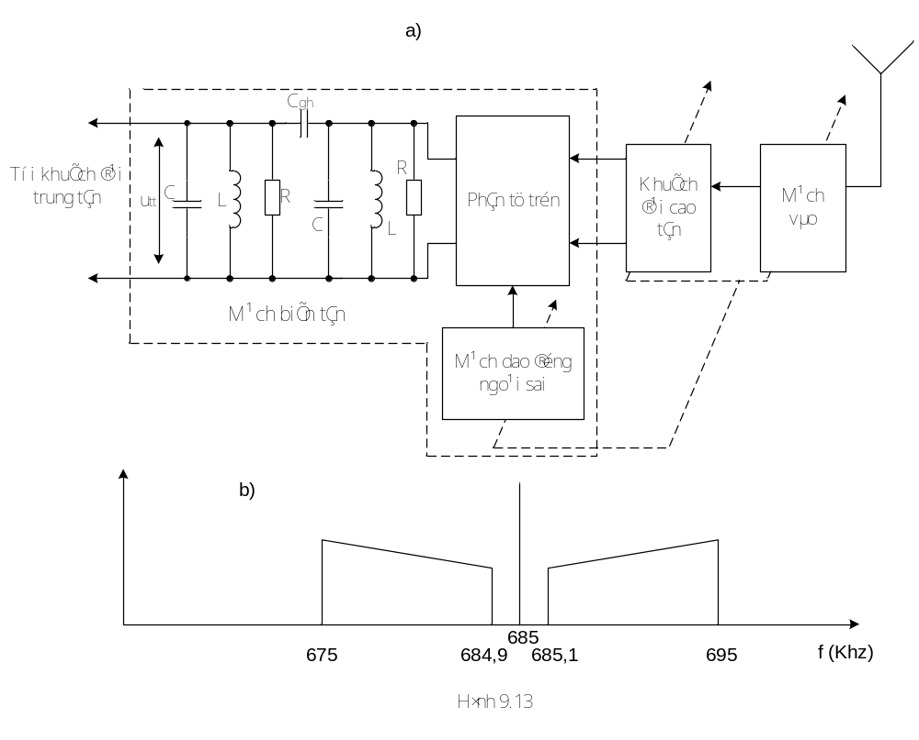
Chỉ dẫn: Các công thức của mạch dao động ghép qua điện dung:
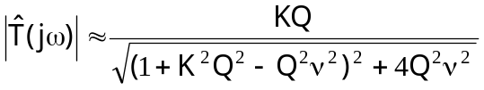
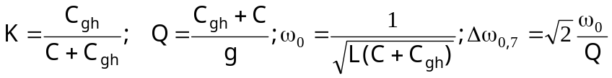

9.9. Cho mạch tạo dao động hình sin 3 điểm trên hình 9.14. Biết rằng các điện dung C_{n}, C_{E} và C_{L} (cỡ hàng chục μF trở lên) có trị số khá lớn, nên tại tần số dao động sụt áp trên chúng có thể bỏ qua ( tức 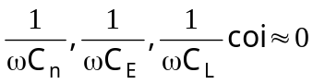)
- Tìm hiểu chức năng của các linh kiện trong mạch.
- Hãy vẽ sơ đồ rút gọn của mạch theo tần số dao động và xác định đây là dao động kiểu Hartley(3 điểm điện cảm) hay Colpits(3 điểm điện dung).
- Tính tần số dao động tạo ra khi C₁=100nF, C₂=1nF, C₃=5nF, L=1mH.
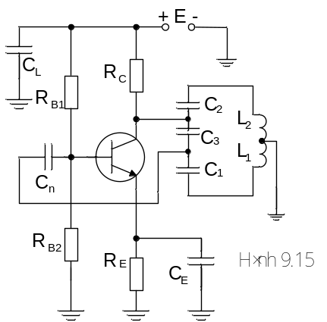
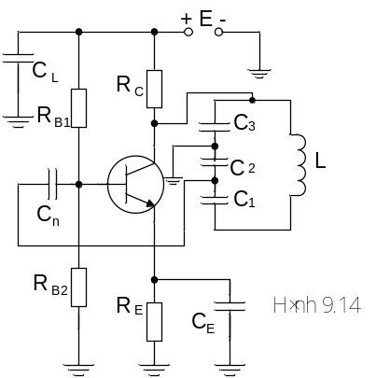
9.10. Cho mạch tạo dao động hình sin 3 điểm trên hình 9.15. Biết rằng các điện dung C_{n}, C_{E} và C_{L} có trị số khá lớn nên tại tần số dao động sụt áp trên chúng có thể bỏ qua ( tức )
a)Tìm hiểu chức năng của các linh kiện trong mạch.
b)Hãy vẽ sơ đồ rút gọn của mạch theo tần số dao động và xác định đây là dao động kiểu Hartley(3 điểm điện cảm) hay Colpits(3 điểm điện dung).
c)Tính tần số dao động tạo ra khi C₁=50pF, C₂=125pF, C₃=25pF, L₁=280μF mH, L₂=155,2 mH

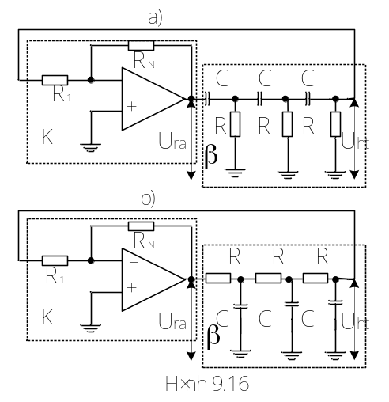
9.11.Trong mạch tạo dao động hình sin hình 9.16a) có khâu khuếch đại K và khâu hồi tiếp β làm nhiệm vụ quay pha.
- Viết điều kiện cân bằng biên độ và cân bằng pha tổng quát cho mạch.
- Chứng minh rằng hệ số truyền đạt của mạch quay pha là:
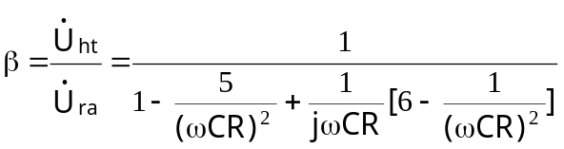
- Từ điều kiện cân bằng tìm biểu thức tần số dao động.
- Tính các thông số của mạch để mạch làm việc ở tần số 1 Khz khi chọn R=1 KΩ, R₁=33 KΩ.
9.12. Mạch điện hình 9.16b) là mạch tạo dao động hình sin với khâu khuếch đại K và khâu hồi tiếp β làm nhiệm vụ quay pha.
a)Viết điều kiện cân bằng biên độ và cân bằng pha tổng quát cho mạch.
b) Chứng minh rằng hệ số truyền đạt của mạch quay pha là:
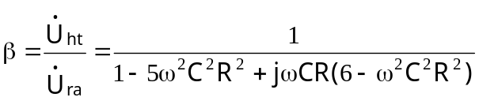
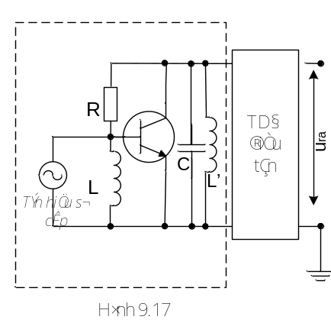
c) Từ điều kiện cân bằng tìm biểu thức tần số dao động.
d) Tính các thông số của mạch để mạch làm việc ở tần số 2 Khz khi chọn C=30nF, R₁=50 KΩ.

9.13. Mạch tạo dao động điều tần của một máy phát thanh FM dùng tranzisto điện kháng mắc như hình 9.17, trong đó phần đóng khung là khung cộng hưởng, quyết định tần số dao động. Tần số dao động tạo ra tính theo công thức 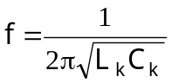, trong đó L_{k} và C_{k} là thông số tương đương của khung cộng hưởng. Cho các thông số của mạch như sau: L’=0,5μH; C=5pF; L=5μH; R=20KΩ.
Khi có điện áp sơ cấp tác động thì hỗ dẫn của tranzisto điện kháng biến thiên trong khoảng S=5,2÷6,42mA/V. Khi không có điện áp sơ cấp tác động thì hỗ dẫn của tranzisto nhận giá trị 5,8 [mA/V]. Giả thiết bỏ qua các thông số ký sinh của mạch.
- Tính tần số của dao động tạo ra khi máy ở trạng thái câm (không có điện áp sơ cấp tác động).
- Tính tần số f_{max} và f_{min} của dao động tạo ra khi có điện áp sơ cấp tác động.
- Xác định độ di tần cực đại của tín hiệu FM.
- Vẽ định tính dạng đồ thị thời gian của dao động được tạo ra khi có điện áp sơ cấp hình sin tác động.
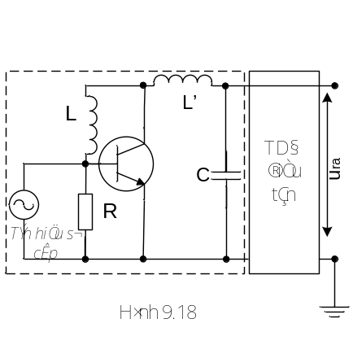
9.14. Mạch tạo dao động điều tần của một máy phát thanh FM dùng tranzisto điện kháng mắc như hình 9.18.với tần số dao động tạo ra tính theo công thức .Trong đó L_{k} và C_{k} là thông số tương đương của khung cộng hưởng(phần đóng khung trong sơ đồ). Cho các thông số của mạch như sau:
L= 1,5 μH, L’=0,5 μH;R=50 Ω, C=5 pF.
Khi có điện áp sơ cấp tác động thì hỗ dẫn của tranzisto điện kháng biến thiên trong khoảng 7÷8 [mA/V]. Khi không có điện áp sơ cấp tác động thì hỗ dẫn của tranzisto nhận giá trị trung bình cộng của các giá trị trên.Giả thiết bỏ qua các thông số ký sinh của mạch.
a)Tính tần số của dao động tạo ra khi máy ở trạng thái câm (không có điện áp sơ cấp tác động)
b)Tính tần số f_{max} và f_{min} của dao động tạo ra khi có điện áp sơ cấp tác động.
c)Xác định độ di tần cực đại trung bình của tín hiệu FM.

9.15. Mạch tạo dao động điều tần của một máy phát thanh FM dùng tranzisto điện kháng mắc như hình 9.19 với tần số dao động tạo ra tính theo công thức . Trong đó L_{k} và C_{k} là thông số tương đương của khung cộng hưởng. Cho các thông số của mạch như sau:
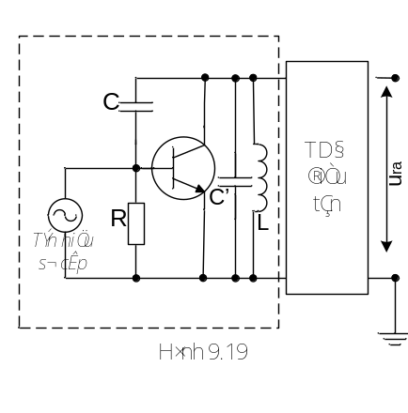
L= 0,5 μH, R=50 Ω, C=2 pF,C’=5 pF.
Khi có điện áp sơ cấp tác động thì hỗ dẫn của tranzisto điện kháng biến thiên trong khoảng 5÷7,5 [mA/V]. Khi không có điện áp sơ cấp tác động thì hỗ dẫn của tranzisto nhận giá trị 5,623 [mA/V]. Giả thiết bỏ qua các thông số ký sinh của mạch.
a) Tính tần số của dao động tạo ra khi máy ở trạng thái câm (không có điện áp sơ cấp tác động)
b) Tính tần số f_{max} và f_{min} của dao động tạo ra khi có điện áp sơ cấp tác động.
c) Xác định độ di tần cực đại của tín hiệu FM.

9.16. Mạch tạo dao động điều tần dùng tranzisto điện kháng mắc như hình 9.20 với tần số dao động tạo ra tính theo công thức .Trong đó L_{k} và C_{k} là thông số tương đương của khung cộng hưởng. Cho các thông số của mạch như sau:
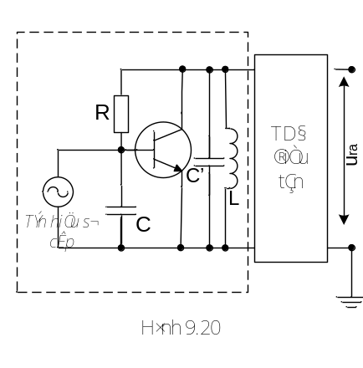
L=1μH, R=25KΩ, C=C’=5pF.
Khi có điện áp sơ cấp tác động thì hỗ dẫn của tranzisto điện kháng biến thiên trong khoảng 13÷17,5 [mA/V]. Khi không có điện áp sơ cấp tác động thì hỗ dẫn của tranzisto nhận giá trị 15 [mA/V]. Giả thiết bỏ qua các
ký sinh của mạch.
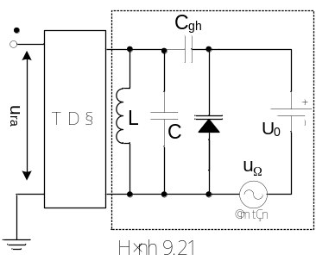
a)Tính tần số của dao động tạo ra khi máy ở trạng thái câm (không có điện áp sơ cấp tác động).
b)Tính tần số f_{max} và f_{min} của dao động tạo ra khi có điện áp sơ cấp tác động
c)Xác định độ di tần cực đại của tín hiệu FM.

9.17.Mạch điều tần dùng varicap có sơ đồ rút gọn trên hình 9.21. và đặc tuyến của varicap cho trên hình 9.22. Trong hình 9.21 phần đóng khung là khung cộng hưởng quyết định tần số của dao động tạo ra tính theo công thức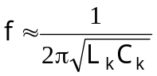.Biết L=0,5 μH, C=4 pF, điện áp sơ cấp đơn âm là u_{Ω}(t)=0,6 cos(ωt) [V], U₀ =- 0,8V.
a) Hãy xác định tần số của dao động tại các thời điểm điện áp âm tần có giá trị 0 V; 0,2V ; 0,4 V; 0,6 V và -0,2V ; -0,4 V; -0,6 V
b) Xác định độ di tần cực đại trung bình.
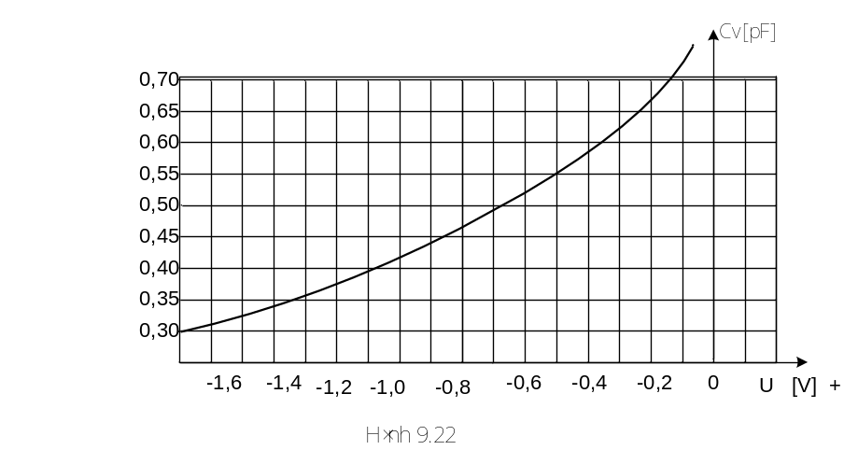
9.18. Mạch điều tần dùng varicap có sơ đồ rút gọn trên hình 9.21( bài tập 9.17).Các thông số của mạch L=0,5 μH, C=2,5 pF;Varicap có đặc tuyến là đoạn AB đã được tiệm cận như trong BT 9.4. Điện áp một chiều đặt lên varicap là U₀=-0,7 V.Tín hiệu sơ cấp (âm tần)có biên độ là 0,3V. Hãy xác định tần số của dao động tại các thời điểm điện áp sơ cấp có giá trị 0 V; 0,1V ; 0,2 V; 0,3 V và -0,1V ; -0,2 V; -0,3 V.

  - Người ta đưa vào mạch điện hình 9.23 điện áp điều biên đơn âm có biểu thức giải tích u_{đb}(t)=0,5(1+ 0,5 cos 2π.1000t) cos 2π.10⁷t [V]. Hình 9.24 là đồ thị thời gian của một đoạn tín hiệu điều biên này.
a)Giải thích tác dụng của các linh kiện trong mạch tách sóng.
b) Trên cơ sở đồ thị hình 9.24 hãy vẽ định tính dạng đồ thị của tín hiệu âm tần lấy ra khi thoả mãn điều kịên tách sóng.
c) Kiểm tra lại điều kiện tách sóng nếu chọn C=0,01 μF, R=2 KΩ
d)Tính giá trị của điện áp tách sóng lấy ra phía sau tụ ghép C_{gh}= 100 μF nếu biết đặc tuyến của diot là hàm bậc hai i=0,002 +0,02u+0,05u², với giả thiết là chỉ lấy ra thành phần tần số âm tần số hữu ích.
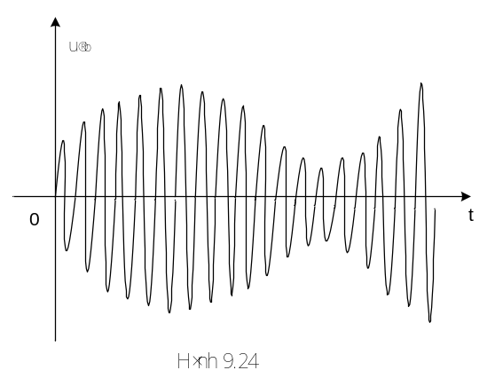
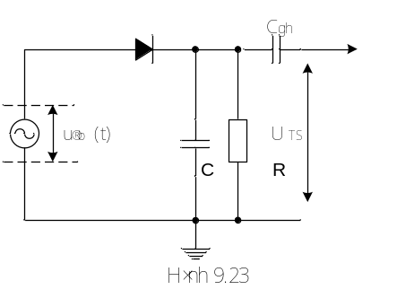
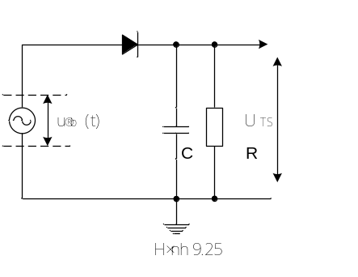
9.20.Mạch tách sóng hình 9.25 có điện áp điều biên đưa vào mạch là:
u_{đb}(t) =U_{0m} (1+mcos Ωt)cos ω₀ t.
- Hãy sử dụng phương pháp cung bội phân tích(tổng quát) phổ của dòng qua điot nếu đặc tuyến của diot được tiệm cận bằng đa thức bậc hai i=a₀+a₁u+a₂u².
- Với diot có đặc tuyến là hàm bậc hai i =0,002 +0,02u+0,05u² ; Chọn tải RC là R=1KΩ,C=0,05μF để tách sóng cho tín hiệu u_{đb}(t)=0,55[1 +0,8cos 2π.1250t]cos(2π.640 000t) [V]. Hãy xác định biên độ phức điện áp các thành phần tần số ở đầu ra của mạch:
-Tần số hữu ích 1250 Hz
-Tần số hài bậc 2 của nó (2500 Hz- gây méo phi tuyến)
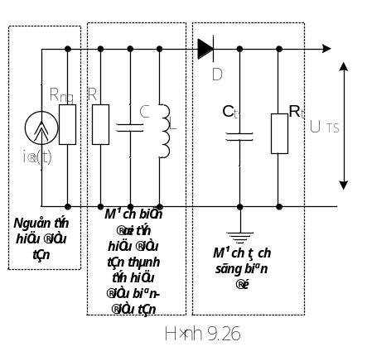
-Tần số cao tần (640 Khz –gọi là lọt cao tần) lọt ra tải khi điện dung ký sinh của điot ở tần số này là 150 pF

9.21.Trong mạch tách sóng tần số hình 9.26,mạch khuếch đại trung tần cuối tương đương với một nguồn dòng điện của tín hiệu điều tần có biểu thức:
i_{đt}=10 cos(2π.8.10⁶t+39,78sin 2π.1000t) [mA] với nội trở là điện trở thuần R_{ng}=15 KΩ.Mạch biến đổi tín hiệu điều tần thành tín hiệu điều biên-điều tần là khung cộng hưởng đơn có các thông số:L≈1μH; C=390pF ; R=30 KΩ.
Hãy tìm biểu thức tức thời của tần số dòng tín hiệu điều tần trên.
- Vẽ định tính dạng đồ thị thời gian tín hiệu sơ cấp và tần số của tín hiệu điều tần(chương4,xem trang 120 sách này)
- Tính các tần số tức thời của tín hiệu tại các thời điểm t=0,t=0,25 mS và t=0,5 mS.
- Tính modun tổng trở của khung cộng hưởng tại các tần số vừa tính được ở mục b)
- Coi pha ban đầu của đường bao tín hiệu điều biên-điều tần bằng 0,tìm biểu thức tức thời của điện áp điều biên - điều tần ở đầu ra của mạch biến đổi.
- Tìm biểu thức của tín hiệu tách sóng cho tần số hữu ích (tần số 1000 Hz) nếu R_{t}=1,2KΩ, C_{t}=0,01μF và đặc utyến của diot được tiệm cận bằng đa thứ bậc hai: i =0,002 +0,02u+0,05u².

Bài giải-đáp số –chỉ dẫn

9.1. a₀≈0,002038;a₁=0,000928;a₃=0,014; i=0,002038+0,000928 u+0,014u²
Bảng 9.4
U[V] | 0 | 0,2 | 0,4 | 0,6 |  | 0,8 |  | 1,2
I[mA] | 0 | 2,8 | 5,1 | 8,1 |  | 12 |  | 23,2
I_{t.cận}[mA] | 2,038 | 2,7836 | 4,6492 | 7,6348 |  | 11,740 |  | 23,31
ΔI[mA] | 2,038 | 0,0164 | 0,4508 | 0,4652 |  | 0,26 |  | 0,11
U[V] |  | 1,4 | 1,6 |  | 1,8 |  | 2,0
I[mA] |  | 31 | 40,4 |  | 51,2 |  | 65
I_{t.cận}[mA] |  | 30,777 | 39,363 |  | 49,068 |  | 59,894
ΔI[mA] |  | 0,2243 | 1,037 |  | 2,132 |  | 5,106

9.4. C_{D}=2,73333u+3,6133 (U tính bằng von, C_{D} tính bằng pF)

9.5. a) I₀=78,25 mA,I_{1m}=60 mA, I_{2m}= 62,5 mA.
b)
9.7.
a) Thay u=U₀+U_{Ωm}cosΩt+U_{0m} cos ω₀t vào công thức tổng quát i=a₀+a₁u+a₂u² để tìm được công thức các thành phần dòng điện, sau đó thay số vào sẽ tính được:
I₀ = 9,05mA;I_{Ωm}= =5,64mA;I_{ωo m}=7,52mA;I_{(ω0 ± Ω)m} =1,44mA;I_{2Ωm}=0,54 mA;
I_{2ωom}= 0,95mA.
b)Phổ của dòng qua diot hình 9.27.
c) Tín hiệu gồm 3 tần số 992 000 rad/s,1 000 000 rad/s và 1 008 000rad/s là tín hiệu điều biên đơn âm. Để chọn nó ta xây dựng mạch trên hình 9.28. Có thể chọn các thông số mạch cộng hưởng: L= 0,1 mH, C= 10 nF thì tần số cộng hưởng là:
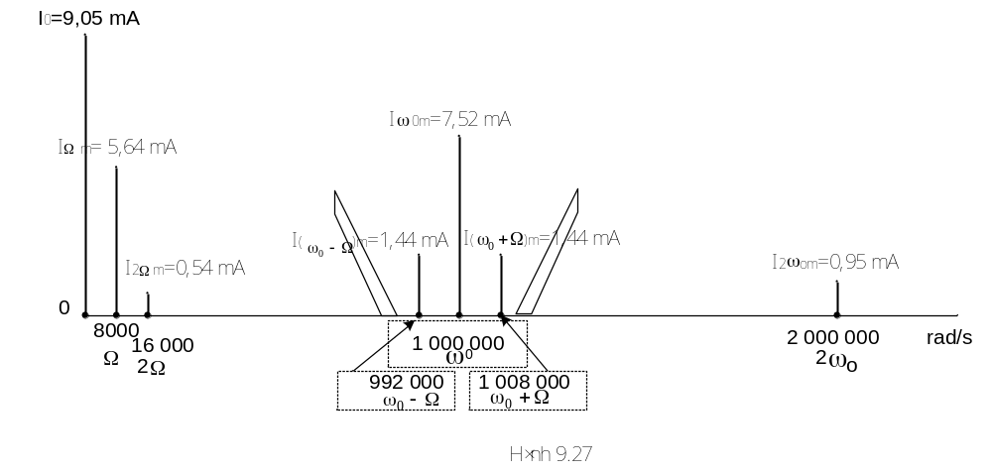
ω₀=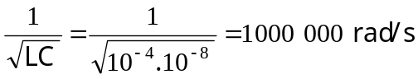
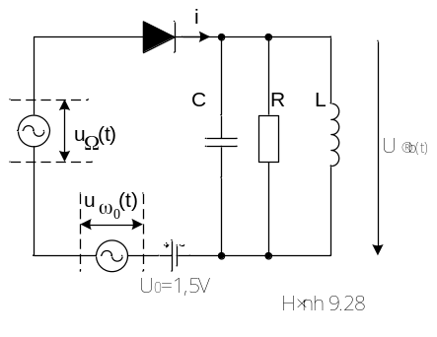
Bề rộng phổ là 16 000 rad/s

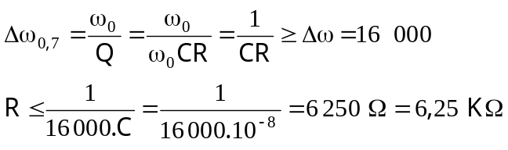Chọn R= 6,25 KΩ
d) Các thành phần điện áp ra:
Z (ω₀) =6250 Ω
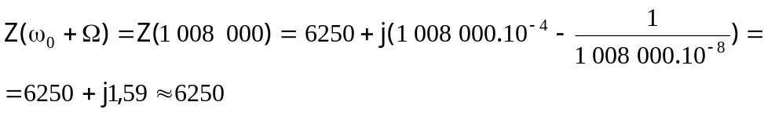
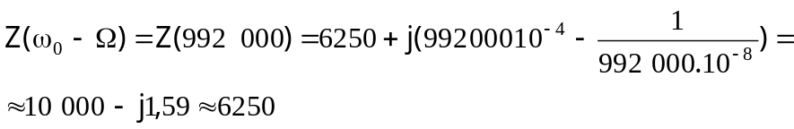
→U_{0m}=7,52.6,25=47 V
U_{(ωo ± Ω)m}=1,44.6,25=9

u_{đb}(t)≈ 47 cos 1 000 000t +9cos 992 000t+9 cos 1 008 000t
=47(1+0,383 cos 8 000t) cos 1 000 000 t ;
(mU_{0m}/2=m47/2=9→m=18/47≈0,383)
9.8.
  - f_{ns}=465+685=1150 Khz=1,15Mhz
  - Lấy tần số ngoại sai trừ đi phổ trên hình 9.13b) sẽ được phổ của tín hiệu trung tần: biên dưới 455÷464,9Khz, sóng mang 465Khz, biên trên 465,1÷475Khz; ΔF=20Khz.
c) Có thể chọn: f_{tt}=465 000; ω_{tt}= 2π.465000= 2 921 681 rad/s;
bề rộng phổ: ΔF=20 Khz;
Chọn ΔF_{0,7} =20,5 Khz ΔF; Δω_{0,7}=2π. 20 600=128 805 rad/s ;
Khung cộng hưởng làm việc ở chế độ ghép tới hạn KQ=1.
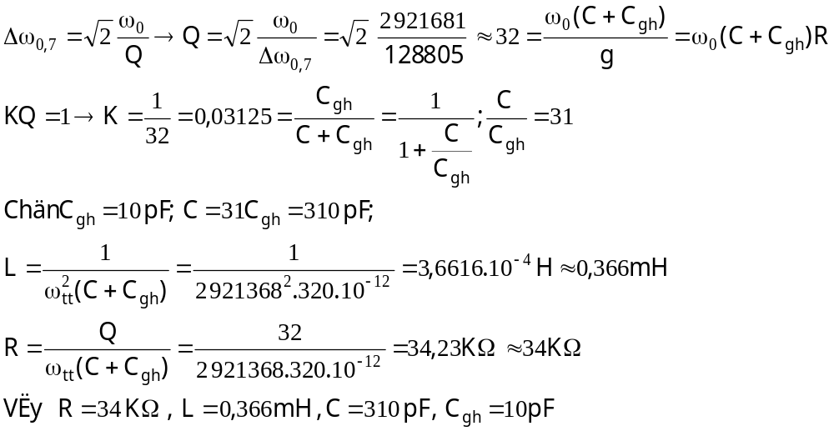
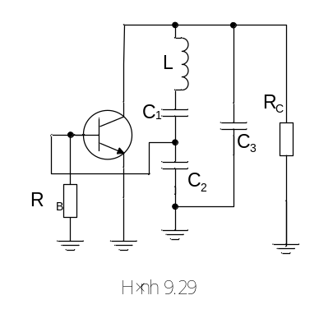

9.9. b) Sơ đồ rút gọn theo tần số tín hiệu có dạng trên hình 9.29. với R_{B}=R_{B1}//R_{B2}.Đây là sơ đồ 3 điểm điện dung Colpits.
c) 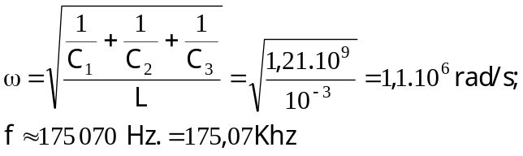

9.10. Ba điểm điện cảm Hartley.
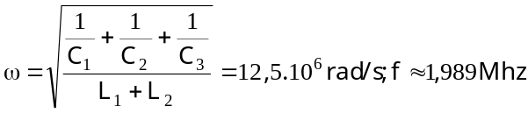

9.11. Hình 9.30a).=2π.1000;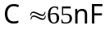
Từ đó 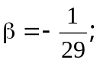K=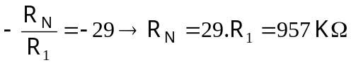
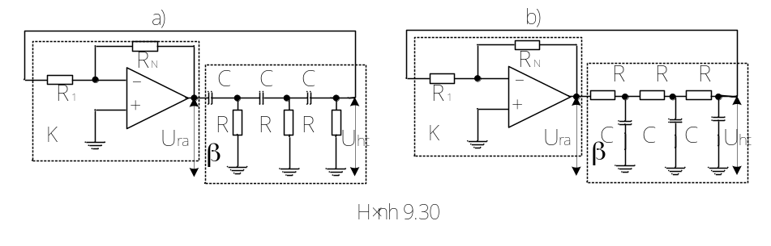
9.12. Hình 9.30b.C=30 nF, R₁=50 KΩ.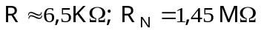
9.13. Hình 9.31. L’=0,5 μH; C=5pF; L=5μH; R=20KΩ.
Tranzisto điện kháng tương đương cới điện dung 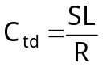→C_{K}=C+C_{td}
a)Khi máy (Micro)ở trạng thái câm:
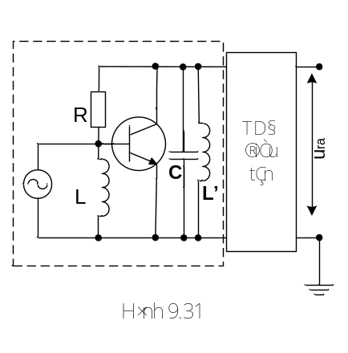
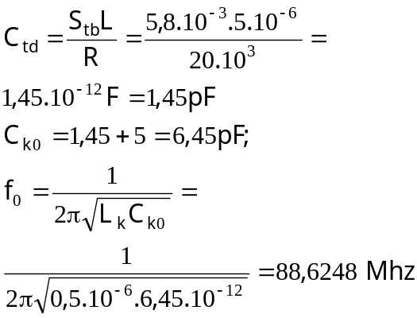
b)Khi có tín hiệu sơ cấp:
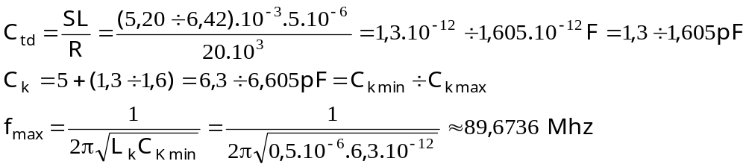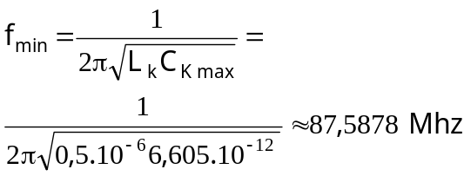
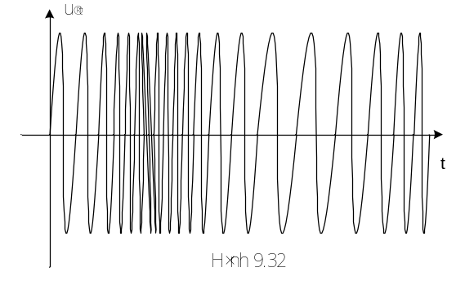

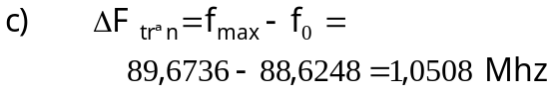
Độ di tần cực đại trung bình: ΔF_{TB}=(1,0508+1,0370)/2=1,0439Mhz
d)Đồ thị tín hiệu có dạng hình 9.32.
9.14. 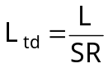; L_{K}=L_{td}+L’

  - C_{td}=CSR; C_{K}=C_{td}+C’

  - Hình 3.32.
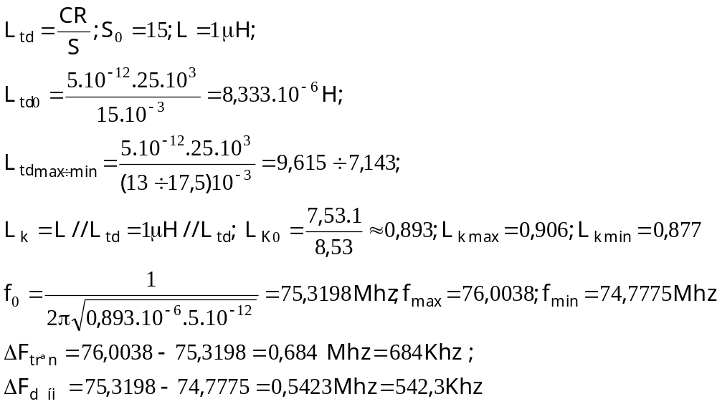
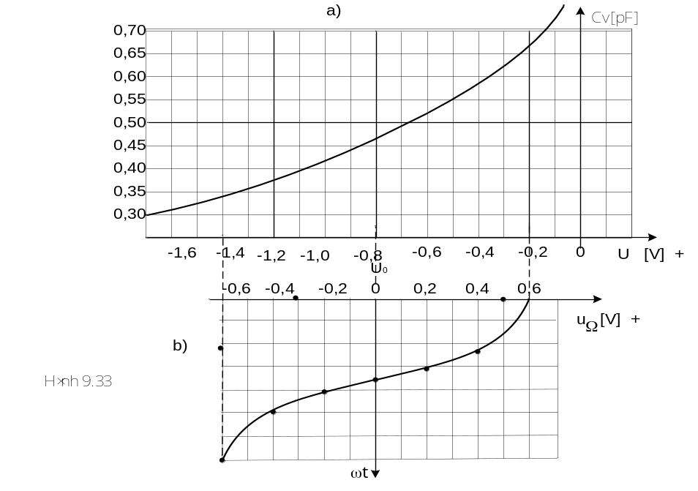
9.17. Hình 9.33a) đặc tuyến của Varicap. Trên đó đặt lên điện áp tín hiệu sơ cấp hình 9.33b). Từ 2 đồ thị xác định được các giá trị của điện dung varicap và kết qủa tính toán tần số dao động trong bảng 9.4
Bảng 9.4
U_{Ω} [V] | -0,6 | -0,4 | -0,2 | 0 | 0,2 | 0,4 | 0,6
C_{v.} [pF] | 0,34 | 0,375 | 0,420 | 0,47 | 0,52 | 0,585 | 0,67
f[Mhz] | 89,3903 | 89,1446 | 88,8316 | 88,8477 | 88,1478 | 87,7116 | 86,6955

9.18. Có thể xác định các giá trị của điện dung varicap trên đồ thị hình 9.11 (BT9.4) hoặc tính theo công thức C_{D}=2,73333u+3,6133 (Đáp số BT9.4 trang 247) với U=-0,7+u; C_{K}=C+C_{D}. Từ đó tính được kết quả trong bảng 9.5
Bảng 9.5
U_{Ω} [V] | -0,3 | -0,2 | -0,1 | 0 | 0,1 | 0,2 | 0,3
U₀+ u_{Ω} | -1,0 | -0,9 | -0,8 | -0,7 | -0,6 | -0,5 | -0,4
C_{D} [pF] | 0,88 | 1,155333 | 1,42666 | 1,69999 | 1,97332 | 2,24665 | 2,51998
C_{K}[pF] | 3,58 | 3,655333 | 3,92666 | 4,1533 | 4,47332 | 4,74665 | 5,01998
f[Mhz] | 118,9579 | 117,7258 | 113,5856 | 110,4430 | 106,4192 | 103,3098 | 100,4579

9.19.
c) T₀=0,1μS << τ=RC=2.10³.10⁻⁸=2.10⁻⁵=20 μS << T_{Ω}=1 mS
d) +Sử dụng phương pháp cung bội tìm phổ của dòng qua diot:
Để gọn ký hiệu u_{đb}(t)=0,5(1+ 0,5 cos 2π.1000t) cos 2π.10⁷t [V]=
=U_{0m}(1+mcosΩt)cosω_{0t}=U(t) cos ω₀t (*)
với U(t)=U_{0m}(1+mcosΩt)=0,5(1+ 0,5 cos 2π.1000t)
i=a₀+a₁u+a₂u²(**)
Thay (**) vào (*) để biến đổi rồi hạ bậc sẽ tách được thành phần tần số Ω là:
i_{Ω}(t)=m.a₂U²_{0m} cos Ωt= 0,5.0,05.0,5² cosΩt=0,00625cos2π.1000t [A]=
6,25 cos 2π.1000 t mA
+
Vì trở kháng của điện dung ghép là Z_{Cgh}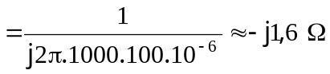,trở kháng vào của tầng tiếp theo (khuếch đại âm tần) cỡ KΩ nên sụt áp trên C_{gh} coi gần bằng 0.Từ đó ta có:
U_{TS}≈Z(Ω)_{RC}.I_{Ω}=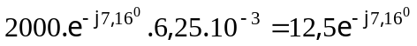
u_{TS}(t)=12,5cos(2π.1000t-7,16⁰)[V]
9.20 :Chỉ dẫn
a) Thực hiện biến đổi xem bài giải 9.19 d) bên trên.(Lấy luôn kết quả trong công thức biến đổi trên).
b) Đầu tiên cũng kiểm tra điều kiện tách sóng.
ở đây có tín hiệu điều biên đơn âm:
Tần số sóng mang là f₀=465Khz(tần số trung tần máy thu AM).
Tần số tín hiệu sơ cấp F=1250 Hz<<f₀
Tần số hài bậc hai của tín hiệu sơ cấp là 2F=2500 Hz.
m=0,8; U_{0m}=0,55V
+Từ phép biến đổi a) sẽ tính được biên độ tín hiệu hữu tích tần số F=1250 Hz và tần số méo bậc hai 2F= F=2500 Hz tương tự như ở 9.19d)
+ Với tần số sóng mang trung tần 465Khz thì sử dụng sơ đồ tương đương hình 9.26, diot đương đương với điện dung C_{D}=150pF. Thực chất là một bộ phân áp điện dung với điện áp tác động là u₀=0,55cosω₀t, phản ứng là u_{ra}(t)
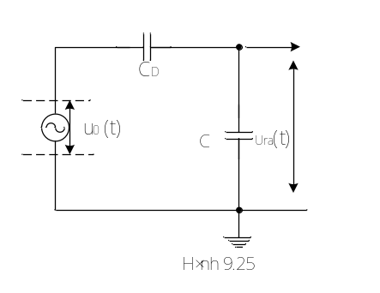

9.21. Chỉ dẫn: tín hiệu điều tần đơn âm có tần số sóng mang trung tần f_{tt}=8Mhz hay ω_{tt}=2π.8.10⁶=50 265 482 rad/s, tần số tín hiệu sơ cấp là F=1000 Hz hay Ω=2π.1000=6 283 rad/S,độ sâu điều tần là 39,78 rad.
Pha tức thời của tín hiệu là ϕ(t)= 2π.8.10⁶t+39,78sin 2π.1000t
Tần số tìm tức thời:
ω(t)=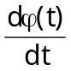= ω_{tt}+Δω_{m}cosΩt=2π.8.10⁶+39,78. 2π.1000cos2π.1000t
≈50 265 482+0,25.10⁶cos2π.1000t [rad/S]
Từ đó:
Quy luật biến thiên của tín hiệu sơ cấp là hàm cos 2π.1000t,trùng với quy luật biến thiên của tần số.
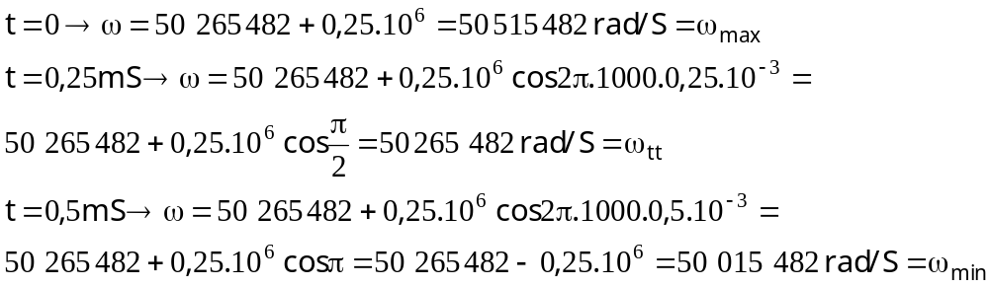
Khung cộng hưởng có:
R_{tđ}=R_{ng}//R=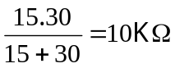.
Tần số cộng hưởng 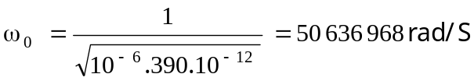
Vậy ω₀>ω_{tt}.
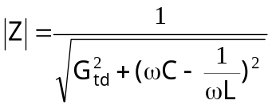
Điện áp trên khung cộng hưởng:
ứng với ω_{max}: 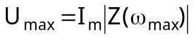=10.7,26=72,6V
ứng với ω_{tt}: 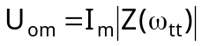=10.3,26=32,6V
ứng với ω_{min}: 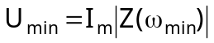=10.2=20
Từ đó U_{0m} nhận giá trị U_{0m}=(U_{max}+U_{min})/2= 46,3
Chỉ số điều biên:m=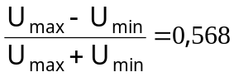 .
Từ đó có biểu thức tín hiệu điều biên điều tần:
u_{ĐB-ĐT}(t)=46,3(1+0,568cos 2π.1000t)cos(2π.8.10⁶t+39,78sin 2π.1000t) [V].
Đến đây lại trở về tính như trong BT 9.19

Hết chương 9

